2025年下半年普通高中学业水平合格性考试缴费
操作说明

2025年下半年江西省普通高中学业水平合格性考试的缴费工作即将开始，现将缴费工作有关事项说明如下：
一、缴费时间：10月9至10月17日(系统开放时段每天9：00至21:00)。
二、缴费方式：本次采取考生网上缴费的方式完成缴费。
入口1：考生须于10月9日～10月17日登录江西省教育考试院网站(www.jxeea.cn)。
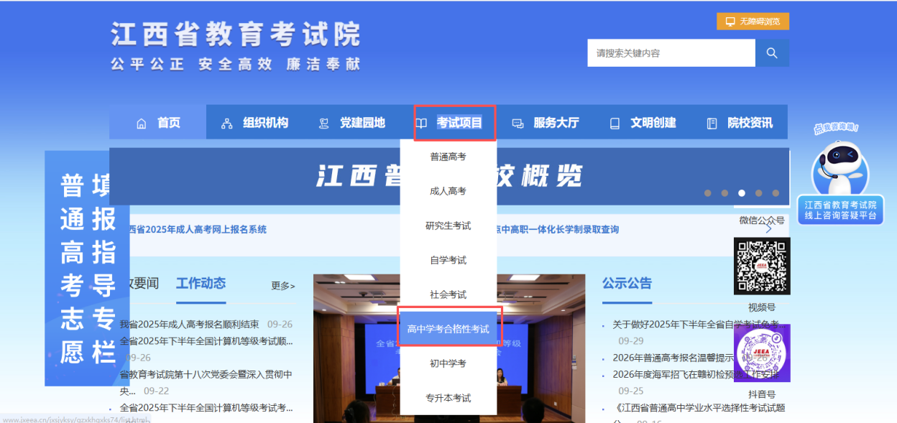
进入“报名、缴费、成绩查询”栏目的“高中学考合格性考试成绩查询与缴费（学生端口）”，根据界面提示进入支付平台进行缴费操作。
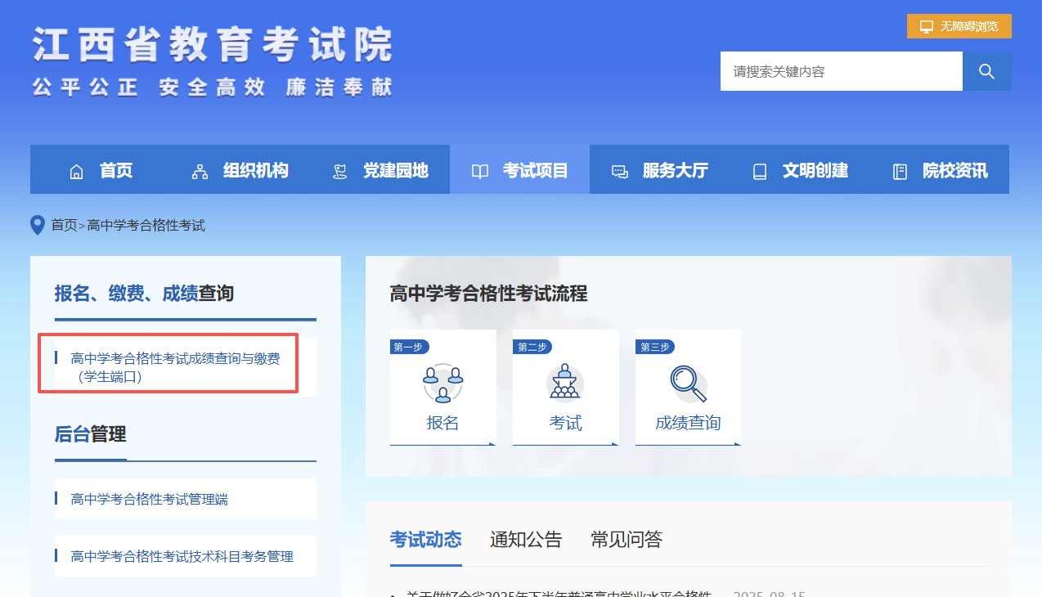
入口2：登录南昌市教育考试院官网（www.nceea.cn）。
点击右边公告栏中的“2025年下半年高中学业水平合格性考试缴费入口”。
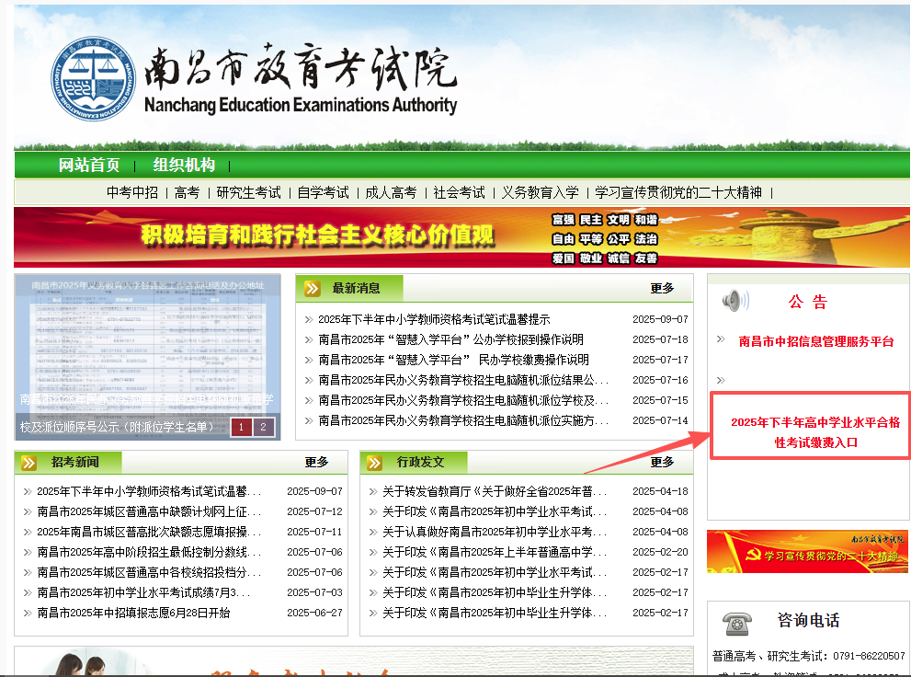
缴费页面（考生登录）：输入考籍号及身份证号。
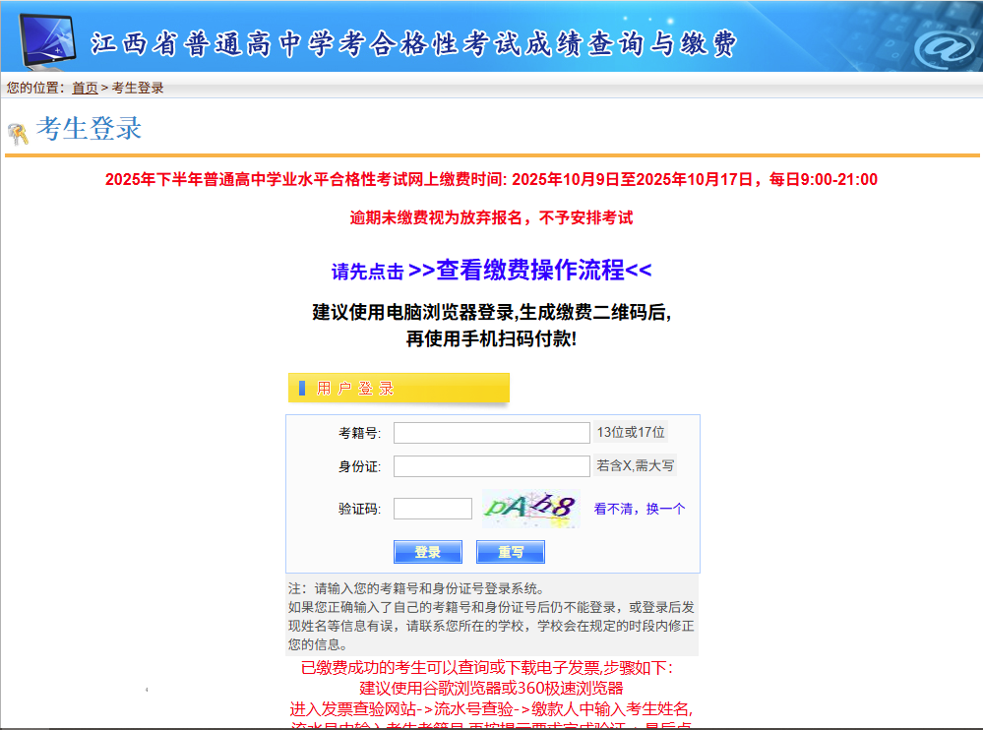

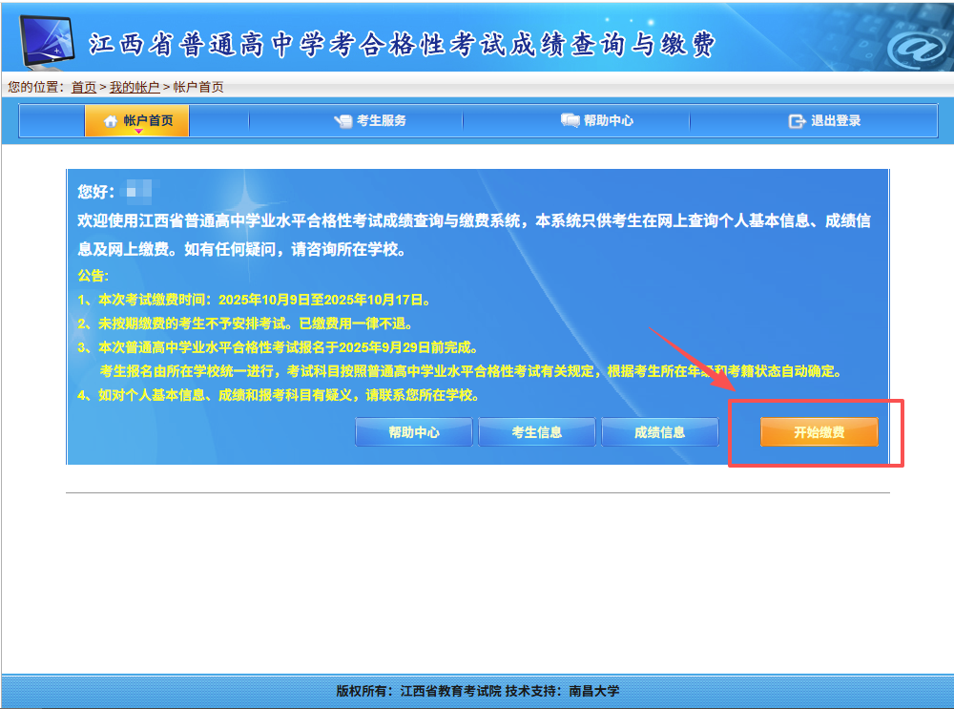

根据我省全面实施财政票据和非税收入收缴电子一体化管理要求，本项考试通过“江西省政务服务统一支付平台”缴费，该平台支持的支付渠道包括：支付宝、江西银行、江西农信社、农业银行、建设银行、工商银行。支付界面首页见下图（以该平台最终实际界面为准）：
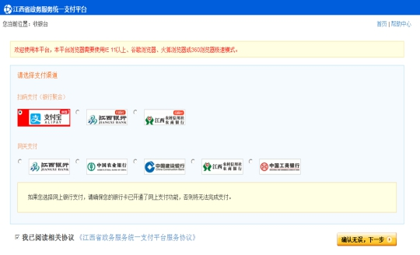
- 其他事项
- 本项考试依据《关于核定我省普通高中学业水平考试收费项目及收费标准的函》（ 赣发改收费字[2010]664号文件）进行收费，每个考生缴纳的报名、考试费实时缴进财政国库。考生缴费前须认真核对个人（考籍号、姓名、身份证号）信息、考试科目和缴费金额，确认无误后再缴费，缴费后不允许退费。缴费成功后，建议考生截屏缴费成功界面，以备查询，避免重复缴费。
- 未在规定时间缴费的考生，视为报名未成功，不予安排考试。

